|  |  |
| --- | --- |
|  | DEPS 스터디 회의록 |

# 2021-12-11(토) 오늘의 학습

# 일감 – 요구사항에 일감 연계

웹 컴포넌트 - Vuetify 같이 라이브러리 같은 것이 웹 컴포넌트를 만들어서 쓴 것.

회사에서 이런 식으로 만들어 두면 다른 곳에서 활용해서 사용하기 편할 듯함.

|  |
| --- |
| ★추후 처리할 사항 1.연관 일감, 공통 일감에 대해서 다시 한번 정리해서 적용하기  2. 히스토리 – 일단 다 저장하고 추가적으로 뿌리는 방법에 대한 이슈 처리| 3. 회원 관리 이슈 -   현재생각 – 관리자가 계정을 만들어서 나눠준다.  추후에 공통적으로 사용하는 회원관리 모듈을 개발 할 예정  4. 프로젝트 유형 – 문서와 일감의 관계에 대해서 명확하게 나와야 한다.     참고 - [자바스크립트는 왜 프로토타입을 선택했을까?](https://medium.com/@limsungmook/%EC%9E%90%EB%B0%94%EC%8A%A4%ED%81%AC%EB%A6%BD%ED%8A%B8%EB%8A%94-%EC%99%9C-%ED%94%84%EB%A1%9C%ED%86%A0%ED%83%80%EC%9E%85%EC%9D%84-%EC%84%A0%ED%83%9D%ED%96%88%EC%9D%84%EA%B9%8C-997f985adb42)   다음시간 – data flow,비즈니스 로직, 프로세스, DB 까지도 한번에 다 정하면서 정하기  flow - vsio  Figma 툴 |

# 2021-01-01(토) 오늘의 학습

# Erd modelling

|  |
| --- |
| ★추후 처리할 사항  다음시간 –  1. 테이블 DB 모델링  2. Data flow - db모델링이 다 구성하고 api를 작성한다.  키워드  Supabase – 서비스 빠르게 만들수 있게 도와 줌  Erdcloud.com – 데이터베이스 모델링 툴 |

# 2021-01-08(토) 오늘의 학습

# dataFlow - 프로젝트 관리부분 완성

# DB 설계

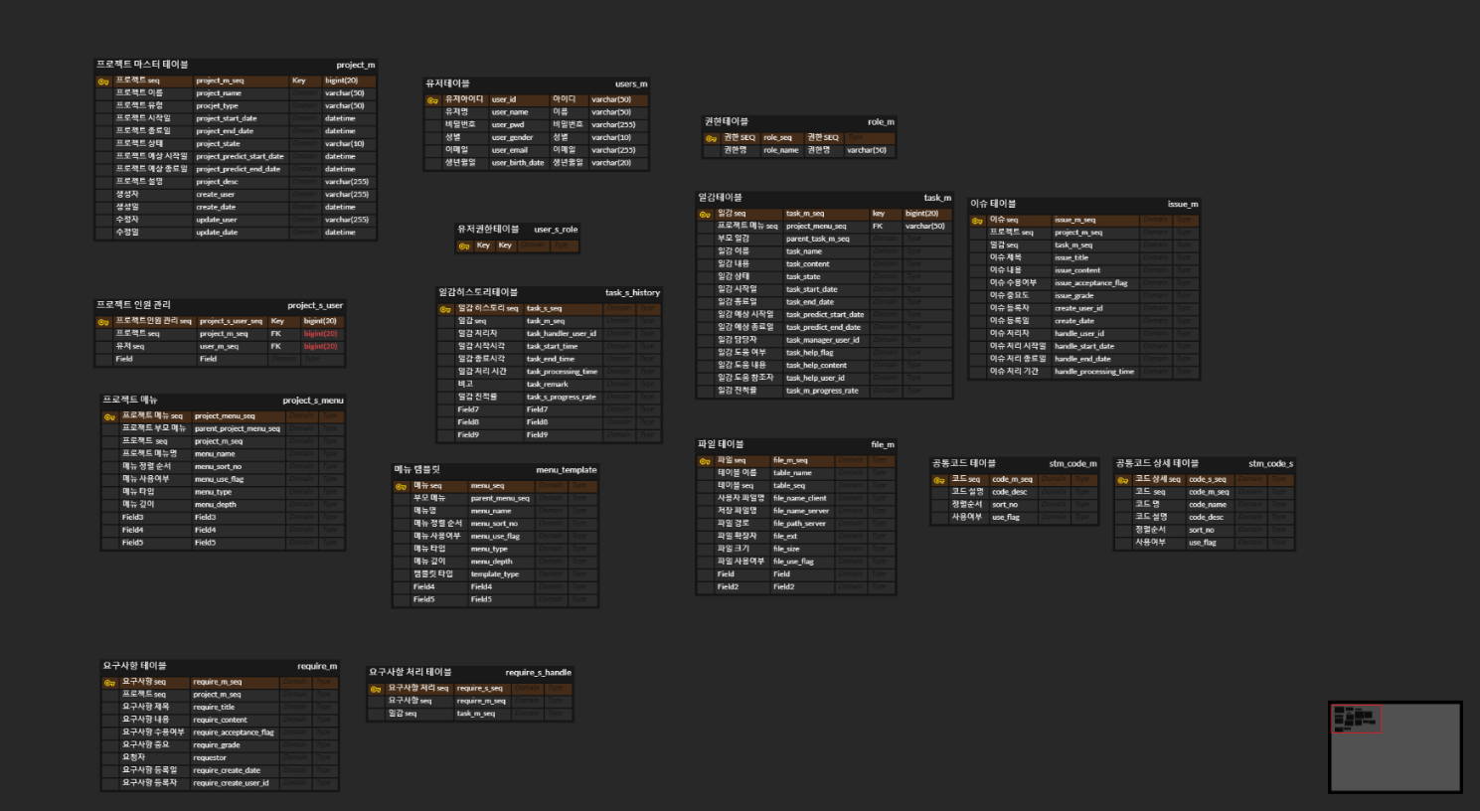

|  |
| --- |
| ★추후 처리할 사항  다음시간   1. 프로젝트 + 이슈 , 이슈 + 일감연동 프로젝트 + 요구사항 , 요구사항 + 일감 연동 2. 요구 사항 기준으로 데이터가 어떻게 처리 되었는지 확인 이슈 사항 기준으로 데이터가 어떻게 처리 되었는지 확인 3. 프로젝트 기여도 부분 – 컬럼 추가  - 해당 일감에 대한 가중치 설정 4. 화면 설계 다시 하기 ( 현재 프로젝트 관리 부분만 처리 되어 있음 )   - 전체적인 흐름을 파악할 수 있는 모든 화면 구현하기  - 화면 뽑으면서 만들어야 할 것들 찾아가면서 화면 정의서 만들기  - 화면정의서, 데이터 흐름도, 컴포넌트 명세서 작성  키워드  개발 산출물 - 현행시스템분석서 / ERD / 테이블정의서 / 공통코드정의서 / 개발표준정의서 / 컴포넌트설계서 / 시스템인터페이스설계서 / 개발환경구축가이드 / 아키텍처정의서 / 성능테스트계획서 |